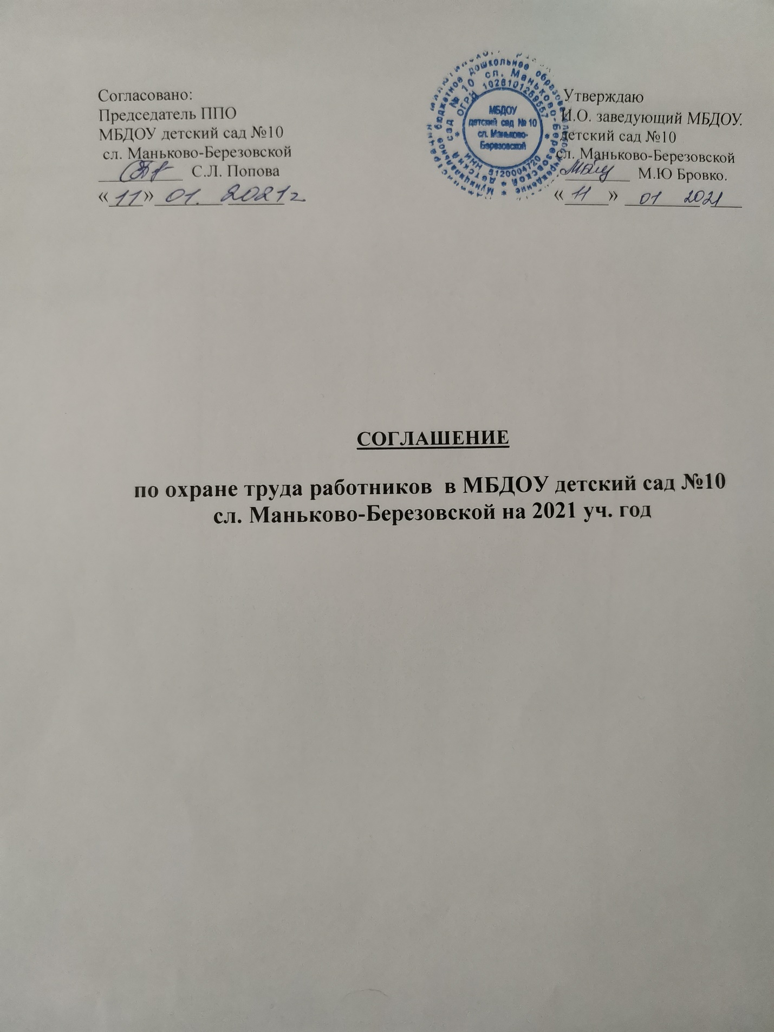

Администрация и профсоюзный комитет дошкольного учреждения заключили настоящее соглашение в том, что в течение 2021уч года руководство ДОУ обязуется выполнить следующие мероприятия по охране труда:
Данное Соглашение по охране труда - правовая форма планирования и проведения мероприятий по охране труда в МБДОУ детский сад №10 сл. Маньково-Березовской. Планирование мероприятий по охране труда направлено на предупреждение несчастных случаев на производстве, профессиональных заболеваний, улучшение условий и охраны труда, санитарно-бытового обеспечения работников.
Данное Соглашение вступает в силу с момента его подписания представителем работодателя; внесение изменений и дополнений в соглашение производится по согласованию с профкомом.
Контроль за выполнением Соглашения осуществляется непосредственно заведующий МБДОУ детский сад №10 сл. Маньково-Березовской, и профсоюзным комитетом. При осуществлении контроля администрация обязана предоставить профкому всю необходимую для этого имеющуюся информацию.
- Перечень мероприятий соглашения по охране труда.
Работодатель обязуется в указанные в Соглашении сроки провести следующие мероприятия:
№ | Содержание мероприятий | Сроки выполнения | Ответственные
1 | Пройти обучение по охране труда и проверку знаний по охране труда уполномоченному по О.Т. | 1 раз в 3 года | И.О. заведующего
2. | Организовать проведение обязательного медицинского осмотра работников ДОУ | 1 раз в год | И.О. заведующего
3 | Проведение инструктажей по охране труда | 2 раза в год | И.О. заведующего
4 | Проверка эксплуатации электросетей и электроприборов | 2 раза в год | И.О. заведующего
5 | Обеспечение помещений необходимыми средствами пожаротушения и содержание их в постоянной готовности | 1раз в квартал | И.О. заведующего
6 | Своевременное обеспечение моющими средствами | постоянно | И.О. заведующего
7 | Пополнение аптечки первой медицинской помощи | 2 раза в год | И.О. заведующего
8 | Контроль за тепловодоснабжением. | постоянно | И.О. заведующего
9 |  | В течении года | И.О.заведующего
  Рассмотрение писем,
  заявлений, жалоб
  работников,
  касающихся вопросов
  условий и охраны
10 | Соблюдение графика отпусков |  | Уполномоченный по О.Т.

